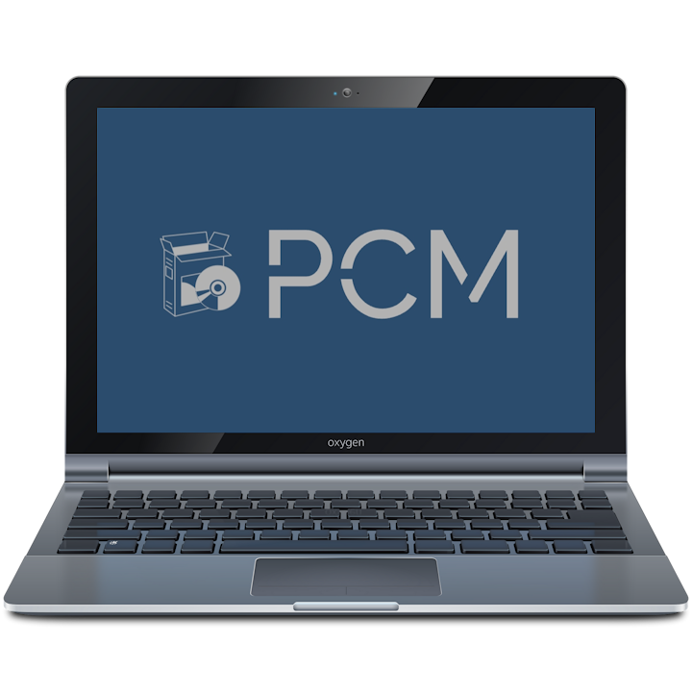
HANDBUCH
PCM - Archiv
PCM - Cleaner
Inhaltsverzeichnis
Es wurden keine Einträge für das Inhaltsverzeichnis gefunden.

